活動名稱：再生能源及節能
活動地點：校園
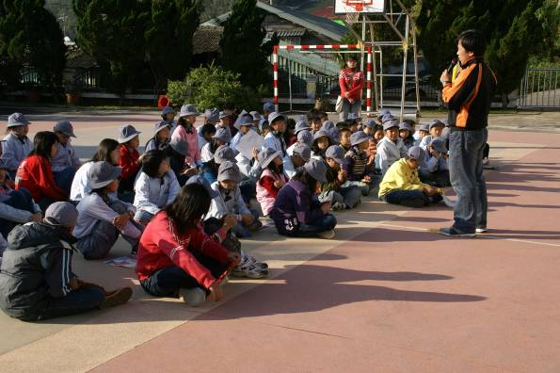
於朝會時向全校師生宣導節約能源的觀念。
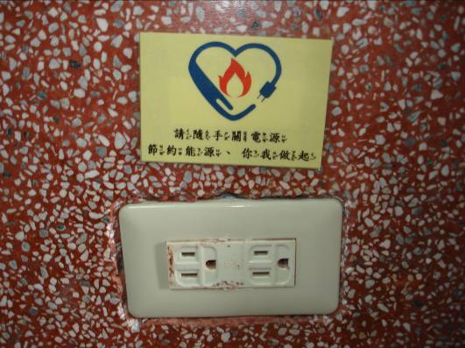
於各電源開關處張貼節能標語，以時時提醒大家節約能源。

活動名稱：再生能源及節能
活動地點：班級教室
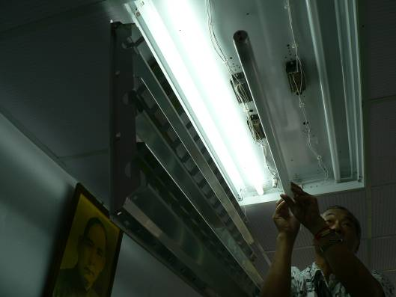
更換新燈管，以改善照明，節約能源。
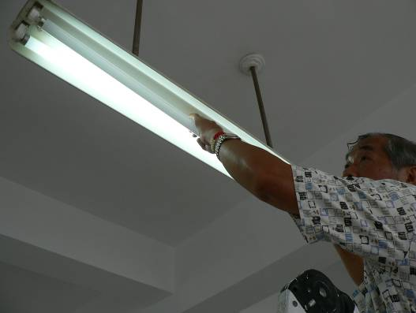
更換新燈管，以改善照明，節約能源。

活動名稱：再生能源及節能
活動地點：班級教室
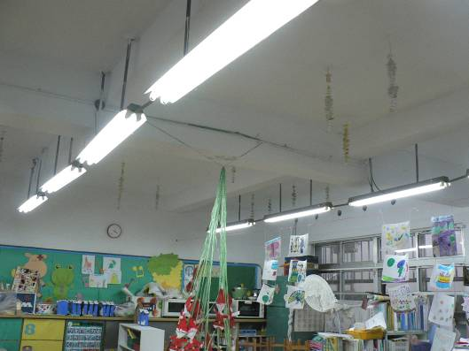
教室照明已改善，有利學生學習。
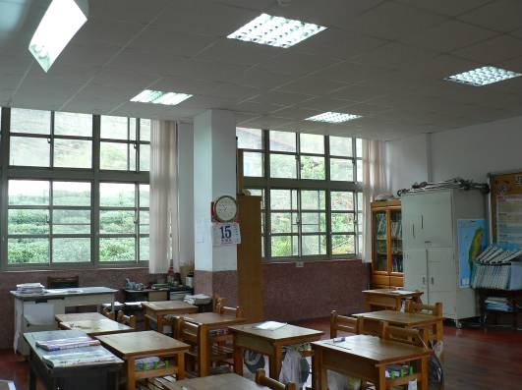
教室照明已改善，有利學生學習。

活動名稱：再生能源及節能
活動地點：校園
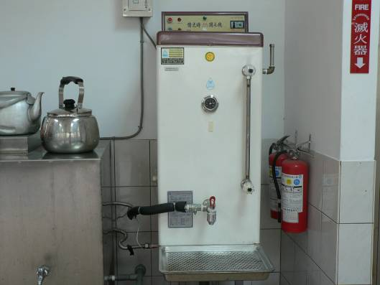
下班時間，飲水機關閉電源以節約能源。
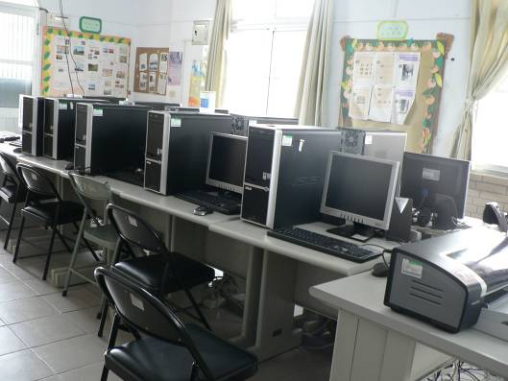
下課後，電腦等各事務機器皆關閉電源以節約能源。

活動名稱：再生能源及節能
活動地點：班級教室
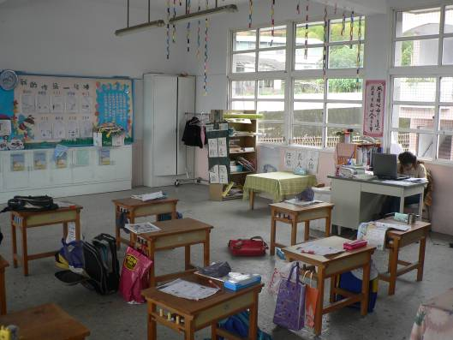
教室光線充足，則關燈，以避免浪費能源。
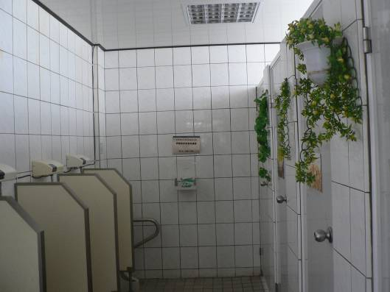
白天廁所光線充足，則關燈，以避免浪費能源。

活動名稱：再生能源及節能
活動地點：辦公室
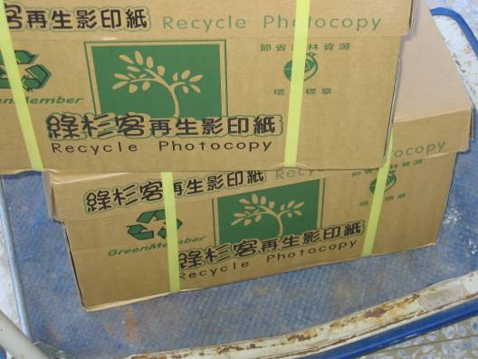
採購再生影印紙。
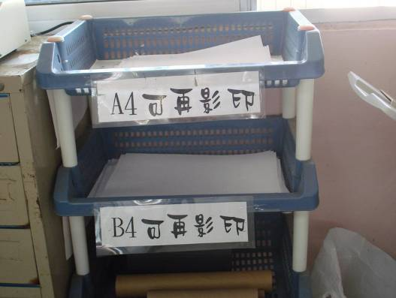
可用紙張回收區，避免紙張浪費。

活動名稱：再生能源及節能
活動地點：校園
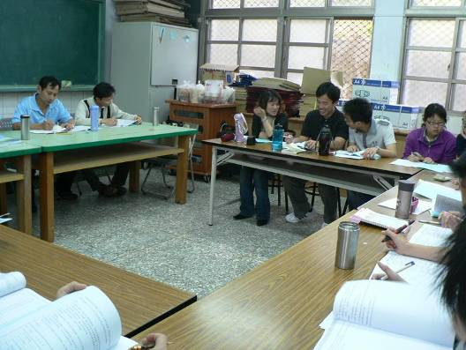
教師開會不提供紙杯，自備環保杯。
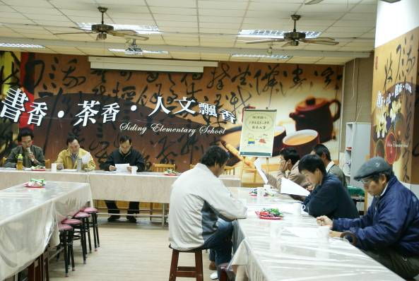
家長會開會，學校不提供紙杯，提供環保杯供家長使用。

